PARAIŠKA
GAUTI TARŠOS LEIDIMĄ

305796134
(Juridinio asmens kodas)

UAB „First Riddle“ Eduardo Andrė g. 14-5, Vilnius, tel. Nr. tel.: +37063947224
(Ūkinės veiklos vykdytojo (-ų), teikiančio (-ių) paraišką, pavadinimas (-ai), buveinės adresas (-ai), tel. Nr., el. paštas (-ai))

Atliekų saugojimo ir tvarkymo įrenginys, Šaltupio g. 7B, Vilnius,
(ūkinės veiklos objekto pavadinimas, adresas)

3. Kriterijai, kuriuos atitinkančių įrenginių eksploatavimui reikia specialiosios leidimo dalies atliekų apdorojimui (naudojimui ar šalinimui, įskaitant laikymą ir paruošimą naudoti ir šalinti)
3.1. apdorojamos atliekos (naudojamos ar šalinamos, įskaitant laikymą ir paruošimą naudoti ir šalinti), išskyrus atvejus, kai vadovaujantis Taršos integruotos prevencijos ir kontrolės leidimų išdavimo, pakeitimo ir panaikinimo taisyklių, patvirtintų Lietuvos Respublikos aplinkos ministro 2013 m. liepos 15 d. įsakymu Nr. D1-528 „Dėl Taršos integruotos prevencijos ir kontrolės leidimų išdavimo, pakeitimo ir galiojimo panaikinimo taisyklių patvirtinimo“, 1 priedu tokiai veiklai reikalingas Taršos integruotos prevencijos ir kontrolės leidimas;

(nurodoma, kokius kriterijus pagal Taisyklių 1 priedą atitinka įrenginys)
Shrey Bhatia, +37063947224, el. p. firstriddle@gmail.com
(kontaktinio asmens duomenys, telefono, fakso Nr., el. pašto adresas)

I. BendroJI PARAIŠKOS DALIS

25.1. aprašomojoje dalyje – informacija apie įrenginį (jo dalį, kelis įrenginius ar jų dalis), jame vykdomą ir numatomą vykdyti veiklą:
25.1.1. trumpa aprašomoji informacija apie visus toje vietoje (ar keliose vietose, jei leidimo prašoma vienos savivaldybės teritorijoje esantiems keliems įrenginiams) to paties ūkinės veiklos vykdytojo eksploatuojamus ir (ar) planuojamus eksploatuoti įrenginius, galinčius sukelti teršalų išmetimą ar išleidimą, nurodant įrenginių techninius parametrus neatsižvelgiant, ar įrenginiai atitinka Taisyklių 4.3 papunktį, leidimo keitimo tikslą (ką planuojama pakeisti, koks ūkinės veiklos pakeitimo pobūdis, mastas ir pan.);

UAB „First Riddle“ Atliekų saugojimo ir tvarkymo įrenginys (adresu Šaltupio g. 7B, Vilnius) vykdo atliekų surinkimo ir presavimo veiklą. Veiklos metu bus atrenkama tinkamos perdirbimui atliekos nuo netinkamų perdirbimui atliekų.
Įrenginio projektinis pajėgumas. Surinktos ir vizualiai įvertintos padangos, kurios atitinka tinkamumo perdirbimui kriterijus (švarios, be pašalinių priemaišų, nepažeistos pavojingomis medžiagomis), bus presuojamos hidrauliniu presu ir, suformavus presuotas pakuotes, parduodamos tolimesniam atliekų tvarkymui ar perdirbimui licencijuotiems atliekų tvarkytojams. Taip pat bus priimamos plastiko ir gumos atliekos (19 12 04), kurios bus supakuojamos į didmaišius ir prikaupus tinkamą kiekį transportavimui bus perduodamos tvarkyti pagal galiojančius teisės aktus įgaliotiems atliekų tvarkytojams.
Atsižvelgiant į preso technines charakteristikas, kai vienos presuotos pakuotės masė siekia 700–1100 kg, o vienam presavimo ciklui reikia 15–20 minučių, maksimalus techninis įrenginio pajėgumas sudaro apie 2,1–4,4 t per valandą, tačiau šis dydis laikomas teoriniu.
Šis įrenginio pajėgumas yra teorinis (maksimalus techninis), apskaičiuotas remiantis hidraulinio preso techninėmis charakteristikomis – vieno ciklo trukme (15–20 min.) ir vieno ryšulio mase (700–1100 kg). Tuo tarpu planuojamas faktinis pajėgumas (iki 9 t per dieną) yra nustatytas atsižvelgiant į realias eksploatacijos sąlygas ir visą technologinį procesą, kuris neapsiriboja vien tik presavimo operacija. Mažesnį faktinį įrenginio panaudojimą lemia šie pagrindiniai veiksniai:
- Viso proceso sudėtis – atliekų tvarkymas apima ne tik presavimą, bet ir atliekų priėmimą, svėrimą, vizualinę patikrą, pernešimą, laikymą bei pakrovimą. Šios operacijos vykdomos nuosekliai ir užima reikšmingą darbo laiko dalį.
- Netolygus atliekų srautas – atliekos į įrenginį pristatomos partijomis (apie 7 transporto priemonės per dieną), todėl presas nedirba nuolat maksimaliu režimu, o jo darbas priklauso nuo faktinio atliekų tiekimo ritmo.
- Pagalbinės operacijos – presavimo metu būtini papildomi veiksmai (atliekų paruošimas, perkėlimas, ryšulių išėmimas, sandėliavimas), kurie mažina efektyvų presavimo laiką.
- Darbo organizavimas – veikla vykdoma viena pamaina (8 val./d.), su pertraukomis ir technologinėmis pauzėmis, todėl teorinis nepertraukiamo darbo režimas nėra taikomas.
- Eksploataciniai ir saugos aspektai – įrenginio apkrova sąmoningai ribojama siekiant užtikrinti saugų darbą, įrangos ilgaamžiškumą ir stabilų procesą.

Atsižvelgiant į tai, presas gali dirbti maksimaliu pajėgumu tik trumpais intervalais, tačiau realiomis sąlygomis jis veikia periodiniu režimu, integruotas į bendrą atliekų tvarkymo procesą. Dėl šios priežasties faktinis paros pajėgumas (iki 9 t/d.) yra realistiškas ir pagrįstas technologinio proceso organizavimu, o ne vien tik teorinėmis įrenginio galimybėmis.
Įmonė realiai per dieną sutvarkys ir supakuos ne daugiau kaip 9 t padangų ir plastiko atliekas, todėl faktinis metinis atliekų tvarkymo kiekis, dirbant viena pamaina ir 253 darbo dienas per metus, sudarys apie 2 277 t/metus.
Veikla vykdoma adresu Šaltupio g. 7B, Vilnius. Veikla bus vykdoma pastate. Pastatas yra žemės sklype, kurio plotas yra 4.1829 ha. Žemės sklypo paskirtis – kita, naudojimo būdas – pramonės ir sandėliavimo objektų teritorijos. Įmonė nuomojasi tik pastatą, kurio unikalus numeris 1094-0345-7078. Pastato paskirtis - Gamybos, pramonės. Pastato plotas – 980 m². Pastatas nuomojamas iš UAB „Limetos NT“ pagal nuomos sutartį Nr. 25-11. Gamybinis pastatas yra pastatytas iš plytų, grindys – išlietas betonas, stogo danga – ruberoidas.
Aplink planuojamą ūkinę veiklą yra įsikūrusios įmonės – UAB Scenos darbai, Urmo kaina, UAB Estilita, Bauen, Snagaida, UAB Gintaro baldai. Visos įmonės užsiima pramonine veikla, todėl planuojama ūkinė veikla šioms įmonėms įtakos neturės.
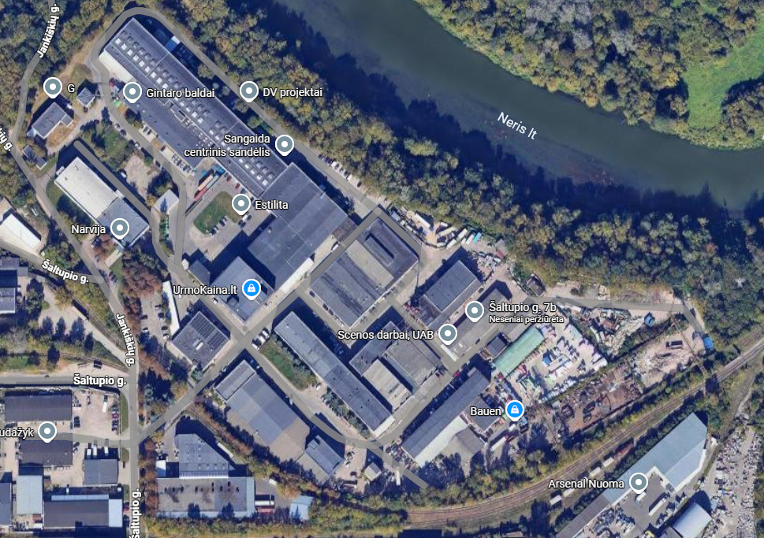
PŪV VIETA

25.1.2. planuojamo eksploatuoti įrenginio ar įrenginių projektinis pajėgumas pagal Taisyklių 1 priede nurodytus kriterijus, išsamus įrenginyje ar įrenginiuose vykdomos ir planuojamos vykdyti ūkinės veiklos, naudojamų technologijų aprašymas (įskaitant išmetamų ar išleidžiamų teršalų šaltinius, išmetamus ar išleidžiamus teršalus, jei jie neįrašyti specialiosiose paraiškos dalyse). Naujam įrenginiui nurodoma statybos pradžia ir planuojama ūkinės veiklos pradžia, esamam įrenginiui, kurio veikimą planuojama pakeisti ar išplėsti, – numatoma ūkinės veiklos, pakeitus leidimą, pradžia. Nurodyta informacija ar jos dalis gali būti neteikiama, jei ši informacija ar jos dalis išdėstoma kartu su paraiška teikiamame atliekų naudojimo ar šalinimo techniniame reglamente, nurodytame Atliekų tvarkymo įstatymo 10 straipsnyje ir parengtame pagal Atliekų tvarkymo taisyklių, patvirtintų Lietuvos Respublikos aplinkos ministro 1999 m. liepos 14 d. įsakymu Nr. 217 „Dėl Atliekų tvarkymo taisyklių patvirtinimo“ (toliau – Atliekų tvarkymo taisyklės), 3 priedą (toliau – atliekų naudojimo ar šalinimo techninis reglamentas). Tokiu atveju pateikiama nuoroda į konkretų atliekų naudojimo ar šalinimo techninio reglamento punktą;

Veikla priskiriama TL taisyklių 1 priedo 3.1 punktui „apdorojamos atliekos (naudojamos ar šalinamos, įskaitant laikymą ir paruošimą naudoti ir šalinti), išskyrus atvejus, kai vadovaujantis Taršos integruotos prevencijos ir kontrolės leidimų išdavimo, pakeitimo ir panaikinimo taisyklių, patvirtintų Lietuvos Respublikos aplinkos ministro 2013 m. liepos 15 d. įsakymu Nr. D1-528 „Dėl Taršos integruotos prevencijos ir kontrolės leidimų išdavimo, pakeitimo ir galiojimo panaikinimo taisyklių patvirtinimo“, 1 priedu tokiai veiklai reikalingas Taršos integruotos prevencijos ir kontrolės leidimas“.
Smulkesnė informacija apie atliekų tvarkymo veiklą pateikiama Atliekų naudojimo ar šalinimo techninio reglamento 2.1 punkte.

Galimi taršos šaltiniai
Vandens naudojimas. Atliekų tvarkymo technologinio proceso metu vanduo nėra naudojamas. Gamybinių nuotekų proceso metu nesusidaro. PŪV teritorijoje dirbs 4 darbuotojai. Vandens poreikis darbuotojų buitinėms reikmėms įvertinamas pagal vandens vartojimo normas RSN 26-90, patvirtintas 1991 m. birželio 24 d. LR Statybos ir urbanistikos ministerijos ir LR Aplinkos apsaugos departamento įsakymu Nr. 79/76: 1 darbuotojo vandens suvartojimo norma yra 25 litrai.
Apskaičiuojamas darbuotojų vandens suvartojimas: 4 darbuotojai x 25 litrai x 253 dienos/m = 25,3 m³ per metus arba 2,1 m³ per mėnesį. Vanduo yra tiekiamas centralizuotai iš UAB „Vilniaus vandenys“. Atskirų sutarčių įmonė su UAB „Vilniaus vandenys“ neturi, už visas komunalines paslaugas apmokama pagal nuomos sutartį, sudarytą su UAB „Limetos NT“.

Nuotekos. Ūkinės veiklos metu gamybinis vanduo nėra naudojamas – gamybinės nuotekos nesusidaro.
Buitinės nuotekos susidarys dėl vandens naudojimo buitinėms reikmėms. Buitinėms reikmėms vanduo yra tiekiamas centralizuotai iš UAB „Vilniaus vandenys“. PŪV teritorijoje dirbs 4 darbuotojai. Vandens poreikis darbuotojų buitinėms reikmėms įvertinamas pagal vandens vartojimo normas RSN 26-90, patvirtintas 1991 m. birželio 24 d. LR Statybos ir urbanistikos ministerijos ir LR Aplinkos apsaugos departamento įsakymu Nr. 79/76: 1 darbuotojo vandens suvartojimo norma yra 25 litrai.
Apskaičiuojamas darbuotojų vandens suvartojimas/buitinių nuotekų susidarymas: 4 darbuotojai x 25 litrai x 253 dienos/m = 25,3 m³ per metus.
Buitinės nuotekos išleidžiamos į UAB „Vilniaus vandenys“ komunalinių nuotekų tinklus. Už susidarančias nuotekas nuomininkas, nuomotojui moka pagal pasirašytą nuomos sutartį. Atskira sutartis dėl nuotekų išleidimo su UAB „Vilniaus vandenys“ nesudaryta.
Įmonė lauko aikšteles neeksploatuoja, atliekų tvarkymo veikla vykdoma pastate, paviršinės nuotekos nesusidarys.
Kadangi tvarkomos naudotos padangos yra degi medžiaga, gaisro atveju pagrindinė rizika aplinkai būtų susijusi su galimu užteršto gesinimo vandens patekimu į paviršinių nuotekų surinkimo sistemą.
Atliekų tvarkymo veikla vykdoma uždarame pastate, todėl įprastinės veiklos metu kritulių kontaktas su atliekomis nėra galimas, o paviršinių nuotekų susidarymas atliekų tvarkymo zonose nevyksta.
Teritorijoje yra įrengta centralizuota paviršinių nuotekų surinkimo sistema, kurią eksploatuoja teritorijos valdytojas. Gaisro ar kitos avarijos atveju būtų nedelsiant informuojamas teritorijos valdytojas ir priešgaisrinės gelbėjimo tarnybos, o paviršinių nuotekų sistemoje numatytomis techninėmis priemonėmis būtų užtikrinamas galimai užteršto gesinimo vandens sulaikymas bei nepatekimas į aplinką.
Veiklos vykdytojas užtikrins bendradarbiavimą su teritorijos valdytoju ir avarijos atveju imsis visų būtinų priemonių, kad užterštas gesinimo vanduo nepatektų į paviršinių nuotekų tinklus, Neries upę ar kitas aplinkos komponentes.
Valymo įrenginiai
PŪV VIETA

Aplinkos oras. Atliekų presavimas vykdomas uždarose patalpose, stacionarių oro taršos šaltinių ūkinės veiklos teritorijoje nėra. Atliekų presavimo, laikymo ir krovos darbų metu oro tarša nenumatoma, kadangi nėra tvarkomos atliekos, kurios pasižymi dulkėtumu.
Aplinkos oro kokybei nežymią įtaką galėtų daryti mobilūs (neorganizuoti) taršos šaltiniai. Informacija apie planuojamą automobilių, atvykstančių į teritoriją skaičių darbo dienomis pateikta lentelėje:
Transporto priemonės | Transporto priemonių skaičius per dieną
Sunkieji automobiliai, atvežantys atliekas | 6 vnt.
Sunkieji automobiliai, išvežantys prekes ir atliekas | 1 vnt.

Tarša iš mobilių taršos šaltinių.
Planuojama, kad veiklos metu per darbo dieną į teritoriją įvažiuos 7 sunkiasvoriai automobiliai. Darbo laikas nuo 8 iki 17 val. Oro teršalų skaičiavimas atliktas vadovaujantis Europos Aplinkos agentūros į atmosferą išmetamų teršalų apskaitos metodika (anglų kalba- EMEP/EEA Air pollutant emission inventory guidebook (https://www.eea.europa.eu/publications/emep-eea-guidebook-2019) skyriaus 1.A.3. metodika.

Metinė tarša į aplinkos oro pateikiama 1 lentelėje.
Transportas | Dienų metuose, d./m. | CO tarša, t/metus | NMLOJ tarša, t/metus | NOx tarša, t/metus | KD tarša, t/metus
Sunkusis transportas | 253 | 0,0499 | 0,0128 | 0,220 | 0,0064

IŠVADA:
PŪV veikla nėra susijusi su šiltnamio efektą sukeliančių dujų susidarymu. Vykdant PŪV į aplinkos orą tarša išsiskirs mobilių taršos šaltinių. Skaičiavimo būdu įvertinus išsiskiriančių teršalų kiekius, galima teikti, kad oro tarša neviršija ribinių aplinkos oro užterštumo verčių, nustatytų gamtos ir žmonių sveikatos apsaugai. Ji neigiamo poveikio aplinkai ir žmonių sveikatai nesukels.
Kvapai. PŪV vykdoma sandėlyje. Tvarkomos kietosios bekvapės atliekos. Artimiausi gyvenamieji namai yra už 400 m, tad kvapų sklidimo poveikis aplinkiniams gyventojams nebus juntamas.
Triukšmas. Pagrindinė fizikinė tarša nuo PŪV – triukšmas. Kitos fizikinės taršos nenumatomos. Triukšmo pasekmės gyvenamajai bei visuomeninei aplinkai vertinamos, atsižvelgiant į leidžiamus ekvivalentinius triukšmo lygius gyvenamųjų bei visuomeninės paskirties pastatų aplinkoje, kurie nurodyti higienos normose HN 33:2011 ir pateikti lentelėje.
Didžiausi leidžiami triukšmo ribiniai dydžiai gyvenamuosiuose ir visuomeninės paskirties pastatuose bei jų aplinkoje pagal 2018 m. pakeistą HN 33:2011
Eil. Nr | Objekto pavadinimas | Ekvivalentinis garso slėgio lygis  (LAeqT), dBA | Ekvivalentinis garso slėgio lygis  (LAeqT), dBA | Maksimalus garso slėgio lygis  (LAFmax), dBA
1 | Gyvenamųjų pastatų gyvenamosios | Diena | 45 | 55
 | patalpos, visuomeninės paskirties pastatų | Vakaras | 40 | 50
 | miegamieji kambariai, stacionarinių | naktis | 35 | 45
 | asmens sveikatos priežiūros įstaigų
 | palatos
2 | Visuomeninės paskirties pastatų patalpos, kuriose vyksta mokymas ir (ar) ugdymas | - | 45 | 55
3 | Gyvenamųjų pastatų ir visuomeninės | Diena | 65 | 70
 | paskirties pastatų (išskyrus maitinimo ir | Vakaras | 60 | 65
 | kultūros paskirties pastatus) aplinkoje, | naktis | 55 | 60
 | veikiamoje transporto sukeliamo
 | triukšmo
4 | Gyvenamųjų pastatų ir visuomeninės | Diena | 55 | 60
 | paskirties pastatų (išskyrus maitinimo | Vakaras | 50 | 55
 | ir kultūros paskirties pastatus) | naktis | 45 | 50
 | aplinkoje, išskyrus transporto
 | sukeliamą triukšmą
* Paros laiko (dienos, vakaro ir nakties) pradžios ir pabaigos valandos suprantamos taip, kaip apibrėžta Lietuvos Respublikos triukšmo valdymo įstatymo [1] 2 straipsnio 3, 9 ir 28 dalyse nurodytų dienos triukšmo rodiklio (Ldienos), vakaro triukšmo rodiklio (Lvakaro) ir nakties triukšmo rodiklio (Lnakties) apibrėžtyse.
- Paros laiko periodai pagal įstatymą: dienos metas (nuo 7 val. iki 19 val.), nakties metas (nuo 22 val. iki 7 val.), vakaro metas (nuo 19 val. iki 22 val.).
Veikla vykdoma sandėlyje, adresu Šaltupio g. 7b, Vilnius. Įmonės darbo laikas yra darbo dienomis nuo 8 iki 17 val. Mobilius triukšmo šaltinius sudaro sunkiasvoris autotransportas. Į PŪV sandėlį sunkiasvoris autotransportas atvažiuos iš Šaltupio gatvės. Sunkiasvorio autotransporto dienos srautą sudaro atliekas atvežantis (6 vnt. per darbo dieną) ir atliekas išvežantys sunkvežimiai (1 vnt. per darbo dieną). Triukšmo šaltinių charakteristikos nurodytos lentelėje.
Triukšmo šaltinių charakteristikos ir darbo pobūdis.
Triukšmo šaltinis | Triukšmo lygis, dB(A) | Darbo laikas | Kiekis
Mobilūs triukšmo šaltiniai
Sunkiasvoris autotransportas | 10 | 8–17 val. | 7 vnt./dieną
Išvada: Vertinant pagal lentelėje pateiktus duomenis, PŪV sukeliamas garso slėgio lygis neviršys HN33:2011 nurodytų didžiausių leistinų garso slėgio lygio verčių.

25.1.3. jei paraiška gauti ar pakeisti leidimą teikiama kurą deginančių įrenginių eksploatavimui – pateikiami dokumentai, įrodantys jų vardinę (nominalią) šiluminę galią, tipą (dyzelinis variklis, dujų turbina, dvejopo kuro variklis, kitas variklis ar kitas kurą deginantis įrenginys), vidutinę naudojamą apkrovą, informacija apie metinį kurą deginančio įrenginio veikimo valandų skaičių; teikiant informaciją apie esamus vidutinius kurą deginančius įrenginius, jei tiksli jų veikimo (eksploatacijos) pradžios data nežinoma, pateikiami dokumentai, įrodantys, kad įrenginys pradėjo veikti (pradėtas eksploatuoti) iki 2018 m. gruodžio 20 d.;

Paraiška nėra teikiama gauti leidimą kurą deginančių įrenginių eksploatavimui, todėl Taršos leidimų išdavimo, pakeitimo ir galiojimo panaikinimo taisyklių 25.1.3 punkto prašomi duomenys neteikiami.

25.1.4. ar įrenginys atitinka bent vieną Taisyklių 1 priedo 1 priedėlyje nurodytą kriterijų; jei taip, – nurodomas konkretus kriterijus (kriterijai);
Įrenginys neatitinka nė vieno Taisyklių 1 priedo 1 priedėlyje nurodyto kriterijaus, todėl specialiosios dalies informacija dėl kvapų valdymo šiame punkte nepateikiama.

25.1.5. įrenginio eksploatavimo vietos sąlygos (aplinkos elementų, į kuriuos bus išmetami ar išleidžiami teršalai foninis užterštumo lygis pagal atskirus iš įrenginio veiklos vykdymo metu išmetamus ar išleidžiamus teršalus, geografinės sąlygos (kalnas, slėnis ir pan., atvira neapgyvendinta vietovė ir kt.). Foninis aplinkos oro užterštumo lygis yra pagal foninio aplinkos oro užterštumo ir meteorologinių duomenų naudojimo tvarką įvertintas aplinkos oro užterštumo lygis;

Veikla vykdoma adresu – Šaltupio g. 7b, Vilnius. Žemės sklypas (Kadastro Nr. 0101/0077:246) priklauso Vilniaus miesto savivaldybei. Nurodyto žemės sklypo (unikalus Nr. 4400-4471-3773) pagrindinė tikslinė naudojimo paskirtis - kita, naudojimo būdai – pramonės ir sandėliavimo objektų teritorijos žemės sklypo plotas 4,1829 ha. Lauko aikštelės nėra nuomojamos. Atliekų presavimo veikla vykdoma bus tik pastate (Unik. Nr. 1094-0345-7078). Technologinių zonų išdėstymas pateiktas žr. priedas Nr. 6.
Sklypui nustatytos specialiosios naudojimo sąlygos:
- elektroninių ryšių tinklų elektroninių ryšių infrastruktūros apsaugos zonos (III skyrius, vienuoliktasis skirsnis) – 0,0785 ha
- elektros tinklų apsaugos zonos (III skyrius, ketvirtasis skirsnis) – 0,475 ha;
- vandens tiekimo ir nuotekų, paviršinių nuotekų tvarkymo infrastruktūros apsaugos zonos (III skyrius, dešimtasis skirsnis) – 1,497 ha.
- skirstomųjų dujotiekių apsaugos zonos (III skyrius, šeštasis skirsnis) – 0,0335 ha
- šilumos perdavimo tinklų apsaugos zonos (III skyrius, dvyliktasis skirsnis) – 0,388 ha
- geležinkelio kelių ir jų įrenginių, geležinkelio želdinių apsaugos zonos (III skyrius, trečiasis skirsnis) - 0,706 ha
- paviršinių vandens telkinių apsaugos zonos (VI skyrius, septintasis skirsnis) – 4,1766 ha
Įvertinus teisės aktų nuostatas dėl aukščiau išvardintų specialiųjų žemės naudojimo sąlygų taikymo, vykdomai veiklai vykdyti bendrųjų apribojimų nėra.

Veiklos teritorija patenka į gamybinę teritoriją, vyraujanti aplinkinių statinių paskirtis – prekybos, sandėliavimo, aikštelės. Aplink planuojamą ūkinę veiklą yra įsikūrusios įmonės – UAB Scenos darbai, Urmo kaina, UAB Estilita, Bauen, Snagaida, UAB Gintaro baldai. Visos įmonės užsiima pramonine veikla, todėl planuojama ūkinė veikla šioms įmonėms įtakos neturės.
Objekto teritorijoje ir jos gretimybėse nėra visuomeninės ir rekreacinės paskirties urbanizuotų teritorijų, visuomeninės paskirties objektų, pastatų ir statinių. Artimiausias visuomeninės paskirties objektas – Vilniaus lazdynų mokykla (1) (Žėručio g. 4, Vilnius) nuo analizuojamo objekto teritorijos sklypo ribos, nutolusi ~3,09 km šiaurės kryptimi, artimiausia gydymo įstaiga –Respublikinė Vilniaus universitetinė ligonė (2), įsikūrusi adresu Šiltnamių g, 29, Vilnius nutolusi apie 2,36 km atstumu šiaurės kryptimi. Artimiausias gyvenamas namas (3) ( Užutekio g. 16 ) yra už 400 m šiaurės kryptimi. (žr. 1 pav.).
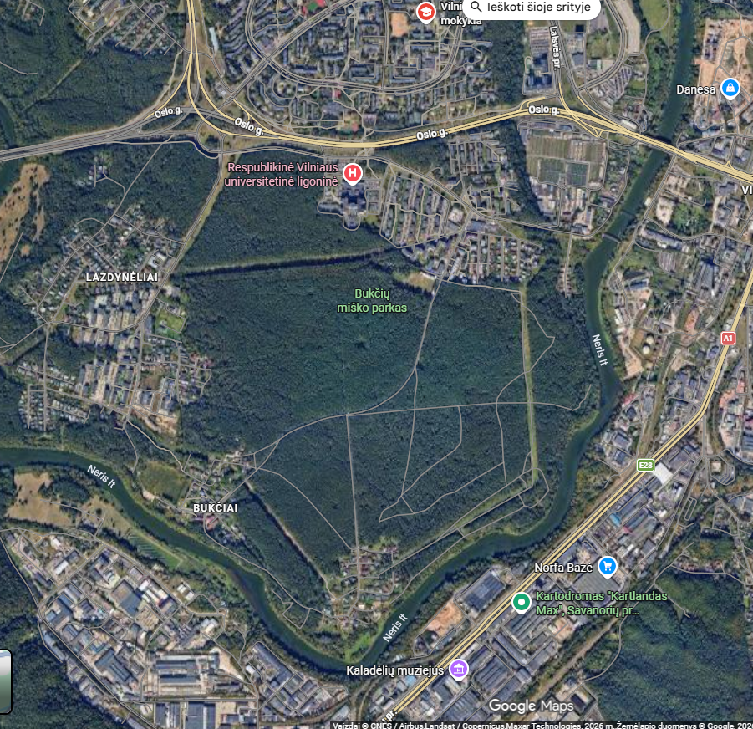
1
2
3
PŪV TERITORIJA
3
1
1 pav. Situacijos schema

Arčiausiai esančios saugomos teritorijos.
- Panerių erozinio kalvyno kraštovaizdžio draustinis nuo PŪV nutolęs apie 490 km m į pietus;
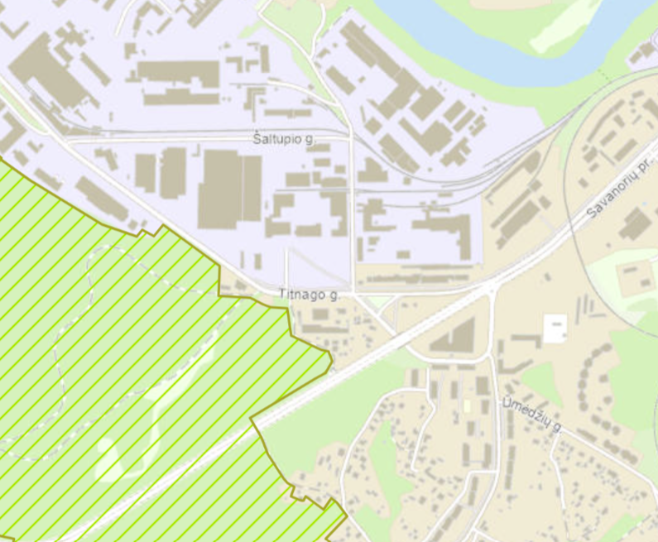
PŪV VIETA
2 pav. Saugomos teritorijos žemėlapio fragmentas (https://stvk.lt)

Arčiausios Natura 2000 teritorijos ŪV atžvilgiu (žr. 3 pav.):
- Nėries upė nuo PŪV už 176 m į šiaurę
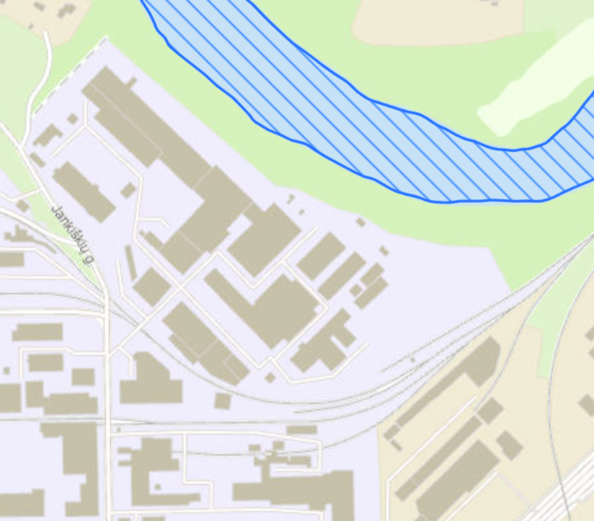
PŪV VIETA
3 pav. Natura 2000 teritorijų žemėlapio fragmentas (https://stvk.lt)

Arčiausiai ŪV esančios nekilnojamosios kultūros vertybės pateikiamos (4 pav.):
- Panerių piliakalnis (kodas 33086) (1) nuo PŪV į vakarus apie 1,265 km;
- Panerių piliakalnis II (kodas 33087) (2) nuo PŪV į vakarus apie 1,039 km.
- Senojo Vilniaus-Kauno kelio atkarpa (kodas 31873) (3) nuo PŪV į šiaurę apie 0,528 km;
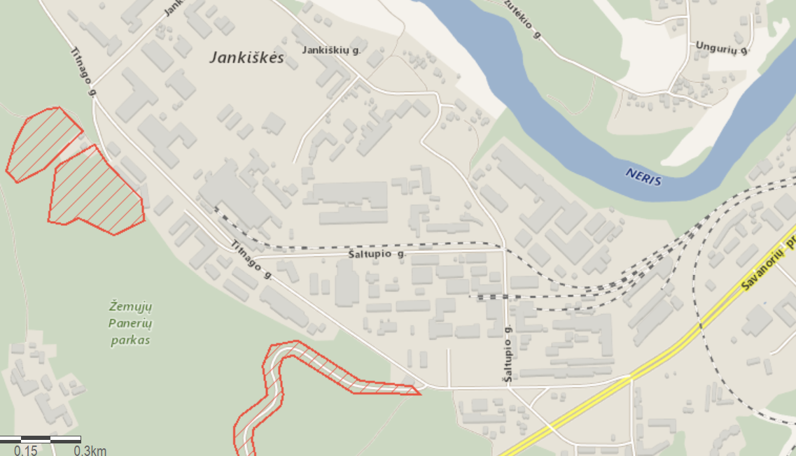
PŪV VIETA
3
2
1
4 pav. Nekilnojamų kultūros vertybių žemėlapio fragmentas (https://kvr.kpd.lt)

PŪV teritorija į paviršinio vandens telkinių apsaugos zoną ir paviršinio vandens telkinių pakrančių apsaugos zoną nepatenka (žr. 5 pav.). Artimiausias paviršinis vandens telkinys – Nėris (12010001) nuo analizuojamo objekto teritorijos sklypo ribos, nutolęs ~ 0,176 km šiaurės kryptimi.
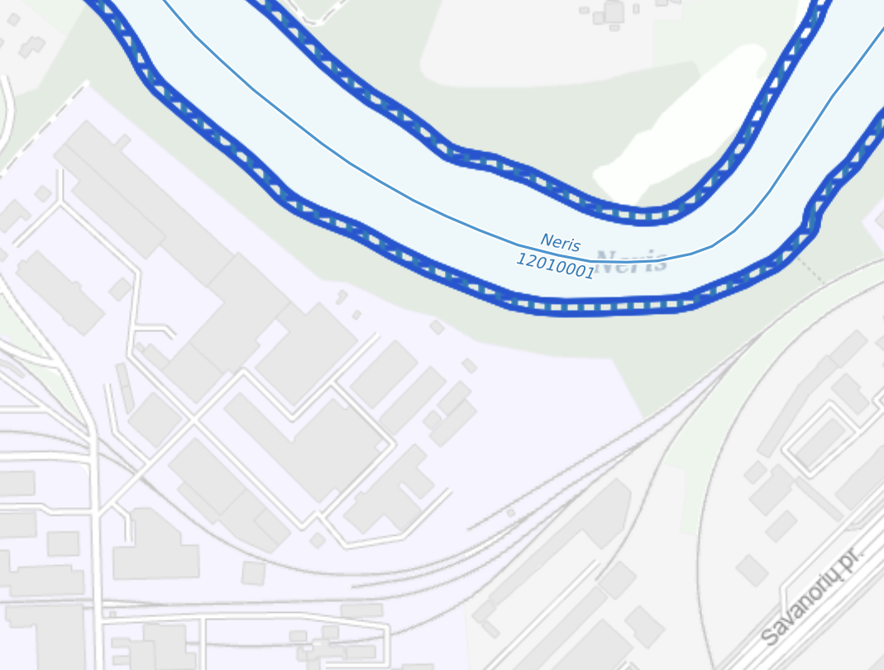
PŪV VIETA
5 pav. Paviršinio vandens telkinių apsaugos zonos žemėlapio fragmentas

Ūkinės veiklos sklypas patenka į Jankiškių III b1 grupę, Bukčių II b2 ir Vingio IIb2 grupės apsaugos zonos 3 (b sektorius) cheminės taršos apribojimo juostą.
Vadovaujantis Lietuvos Respublikos Specialiųjų žemės naudojimo sąlygų įstatymo Nr. XIII-2166 vienuoliktame skirsnyje nurodytais 106 straipsnio reikalavimais, teritorijoje vykdomai veiklai ribojimų nėra. Ūkinė veikla yra galima šioje teritorijoje.

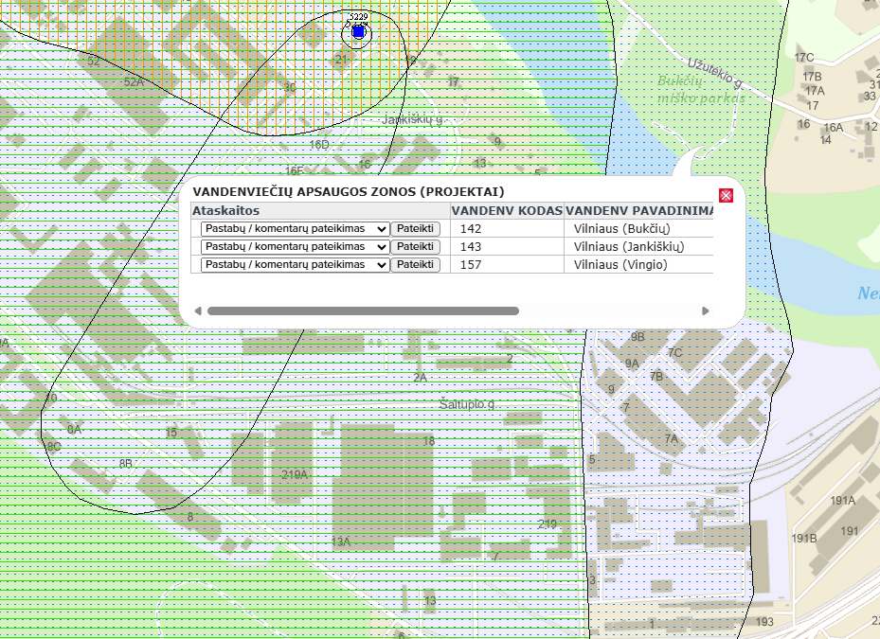
Ūkinės veiklos vieta

6 pav. Požeminio vandens vandenvietės su VAZ ribomis ŪV atžvilgiu (https://www.lgt.lt)

IŠVADA. Įvertinus įrenginio eksploatavimo vietos sąlygas nustatyta, kad ūkinė veikla vykdoma pramoninėje ir sandėliavimo objektų teritorijoje adresu Šaltupio g. 7B, Vilnius. Atliekų tvarkymo veikla bus vykdoma pastate (unikalus Nr. 1094-0345-7078), kuris yra visiškai uždaro tipo, todėl tiesioginio poveikio aplinkos orui ar kitiems aplinkos elementams nenumatoma. Teritorija yra intensyviai urbanizuota, ją supa gamybiniai ir sandėliavimo pastatai, todėl foninė aplinkos tarša yra būdinga pramoniniam miesto rajonui ir reikšmingų natūralių ar jautrių aplinkos komponentų teritorijoje nėra.
Sklypui taikomos kelios specialiosios žemės naudojimo sąlygos, įskaitant elektroninių ryšių infrastruktūros, elektros tinklų, dujotiekio, šilumos tinklų ir paviršinių vandenų infrastruktūros apsaugos zonas, taip pat požeminio vandenvietės apsaugos zoną (VAZ) — į Jankiškių III b1 grupę, Bukčių II b2 ir Vingio IIb2 grupės apsaugos zonos 3 (b sektorius) cheminės taršos apribojimo juostą, tačiau šios zonos nekelia veiklai apribojimų, nes veikla nevykdo taršos į gruntą ar požeminį vandenį ir generuoja tik minimalias, teisės aktų normas atitinkančias transporto taršos emisijas.
Artimiausi gyvenamieji pastatai nutolę apie 400 m atstumu, o visuomeninės paskirties objektų teritorijoje ar jos artimose gretimybėse nėra. Teritorija nepatenka į Natura 2000 ar saugomas teritorijas, neturi kultūros paveldo objektų ir nesiriboja su paviršiniais vandens telkiniais (artimiausia Nėries upė yra ~176 m nuo sklypo ribos).
Aplinkos oro foninė tarša įvertinta pagal Aplinkos apsaugos agentūros duomenis; gautos metinės foninės koncentracijos neviršija nustatytų ribinių verčių ir laikomos būdingomis miesto aplinkai. Atliekų tvarkymo metu stacionarūs oro taršos šaltiniai nesusidarys, o mobiliųjų šaltinių (sunkiasvorio transporto) sukelta tarša yra nereikšminga ir neturės neigiamo poveikio aplinkos oro kokybei ar žmonių sveikatai.
Išvada: planuojama ūkinė veikla dėl savo pobūdžio ir technologijos nesukels reikšmingo poveikio aplinkos orui, paviršiniams ir požeminiams vandenims, dirvožemiui, triukšmo ar kvapų sklaidos aplinkai ir atitinka teritorijos funkcinę paskirtį bei nustatytas specialiąsias žemės naudojimo sąlygas.

Aplinkos oro foninė tarša veiklos teritorijoje nustatyta vadovaujantis Aplinkos apsaugos agentūros pateiktais 2024 m. vidutinės metinės teršalų koncentracijos Lietuvos miestų oro kokybės tyrimų stotyse duomenimis (šaltinis: Aplinkos apsaugos agentūros informacinis portalas http://gamta.lt). Foninis aplinkos oro užterštumas Vilniaus mieste:

Oro kokybės tyrimų  stotis | Vidutinė metinė koncentracija
Oro kokybės tyrimų  stotis | KD₁₀ µg/m³ | KD_{2,5} µg/ m³ | SO₂  µg/ m³ | NO₂ µg/ m³ | CO  mg/ m³
Šiaulių m. | 7,5 | 5,2 | 2,9 | 6,3 | 0,195

25.1.6. priemonės ir veiksmai teršalų išmetimo ar išleidimo iš įrenginio prevencijai arba, jeigu to padaryti neįmanoma, – iš įrenginio išmetamo ar išleidžiamo teršalų kiekio mažinimui; kai įrenginyje vykdomos veiklos ir su tuo susijusios aplinkos taršos intensyvumas pagal technologiją per metus (ar per parą) reikšmingai skiriasi arba tam tikru konkrečiu periodu veikla nevykdoma, pateikiama informacija apie skirtingo intensyvumo veiklos vykdymo laikotarpius;

Ūkinė veikla vykdoma pastate. Atliekų tvarkymas bus vykdomas rankiniu būdu ir naudojant presavimo įrenginį. Supresuotos atliekos bus laikomos supresuotos ryšuliuose.
Atliekų tvarkymo metu vanduo nebus naudojamas. Todėl gamybinių nuotekų nesusidarys. Veiklos metu teršalų nei į aplinkos orą, nei išleidžiamų su nuotekomis nebus.
Prevencinės priemonės ir veiksmai teršalų išmetimui ar išleidimui iš įrenginio nenumatomi.

25.1.7. įrenginyje numatytos ar naudojamos atliekų susidarymo prevencijos priemonės (taikoma ne atliekas tvarkančioms įmonėms);
Ūkinė veikla priskiriama atliekas tvarkančioms įmonėms punktas nepildomas.

25.1.8. planuojami naudoti vandens šaltiniai, vandens poreikis, nuotekų tvarkymo būdai. Ši informacija neteikiama, jei ji įrašyta specialiosiose paraiškos dalyse „Nuotekų tvarkymas ir išleidimas“ ir (ar) „Vandens išgavimas iš paviršinių vandens telkinių“;
Nuotekos. Ūkinės veiklos metu gamybinis vanduo nėra naudojamas – gamybinės nuotekos nesusidaro.
Buitinės nuotekos susidarys dėl vandens naudojimo buitinėms reikmėms. Buitinėms reikmėms vanduo yra tiekiamas centralizuotai iš UAB „Vilniaus vandenys“. PŪV teritorijoje dirbs 4 darbuotojai. Vandens poreikis darbuotojų buitinėms reikmėms įvertinamas pagal vandens vartojimo normas RSN 26-90, patvirtintas 1991 m. birželio 24 d. LR Statybos ir urbanistikos ministerijos ir LR Aplinkos apsaugos departamento įsakymu Nr. 79/76: 1 darbuotojo vandens suvartojimo norma yra 25 litrai.
Apskaičiuojamas darbuotojų vandens suvartojimas/buitinių nuotekų susidarymas: 4 darbuotojai x 25 litrai x 253 dienos/m = 25,3 m³ per metus.
Buitinės nuotekos išleidžiamos į UAB „Vilniaus vandenys“ komunalinių nuotekų tinklus. Už susidarančias nuotekas nuomininkas, nuomotojui moka pagal pasirašytą nuomos sutartį. Atskira sutartis dėl nuotekų išleidimo su UAB „Vilniaus vandenys“ nesudaryta.
Įmonė lauko aikšteles neeksploatuoja, atliekų tvarkymo veikla vykdoma pastate, paviršinės nuotekos nesusidarys.

25.1.9. informacija apie įrenginio neįprastas (neatitiktines) veiklos sąlygas ir numatytas priemones taršai sumažinti, kad nebūtų viršijamos aplinkos kokybės normos; informacija apie tokių sąlygų galimą trukmę, pagrindžiant, kad nurodyta trukmė yra įmanomai trumpiausia, (išskyrus atvejus, kai ši informacija pateikiama specialiosiose paraiškos dalyse);

Galimiems nenumatytiems nežymiems pavojingų skysčių išsiliejimams kontroliuoti bus naudojami universalūs sorbentai (pjuvenos, smėlis), pašluostės. Atliekų tvarkymo ir laikymo zona padengta kieta, nelaidžia danga, atsparia benzino ir kitų skysčių ardančiajam poveikiui. Minėtoje zonoje sorbentai bus nedelsiant panaudojami pavojingiems skysčiams ištekėjus jų plitimui lokalizuoti.

25.1.10. statybą leidžiančio dokumento numeris ir data, kai jį privaloma turėti teisės aktų nustatyta tvarka, ir jo nuoroda, jei dokumentas viešai paskelbtas;

Veikla vykdoma jau stovinčiame pastate, statybą leidžiantis dokumentas nereikalingas.

25.1.11. jei atliktos atrankos ar poveikio aplinkai vertinimo procedūros – PAV sprendimo ar atrankos išvados data, numeris ir išsami informacija, kaip įgyvendintos ar bus iki ūkinės veiklos vykdymo pradžios įgyvendintos PAV sprendime nustatytos planuojamos ūkinės veiklos įgyvendinimo sąlygos ir priemonės išvengti aplinkai reikšmingo neigiamo poveikio, jį sumažinti, atkurti, kas pažeista ir (ar) jį kompensuoti, atrankos išvadoje nurodytos priemonės išvengti aplinkai reikšmingo neigiamo poveikio ir (ar) užkirsti jam kelią, kurios turi būti įgyvendintos iki ūkinės veiklos vykdymo pradžios ar ūkinės veiklos vykdymo (įrenginio eksploatavimo) metu;
Atrankos ar poveikio aplinkai procedūros atliktos nebuvo.

25.1.12. jei vadovaujantis Lietuvos Respublikos visuomenės sveikatos priežiūros įstatymu atliktas poveikio visuomenės sveikatai vertinimas, pateikiama nuoroda į poveikio visuomenės sveikatai vertinimo dokumentus. Ši informacija teikiama, jei įrenginys atitinka bent vieną Taisyklių 1 priedo 1 priedėlyje nurodytą kriterijų;
Poveikio visuomenės sveikatai vertinimas atliktas nebuvo.

25.2. bendrosios dalies lentelėse – sąrašai planuojamų naudoti žaliavų ir pagalbinių medžiagų, įskaitant chemines medžiagas ir cheminius mišinius, kurą, jų kiekis, informacija apie klasifikaciją, informacija, ar medžiagos įrašytos į autorizuotinų cheminių medžiagų, kandidatinį labai didelį susirūpinimą keliančių cheminių medžiagų autorizacijos, vandens taršos prioritetinių pavojingų medžiagų ar pavojingų medžiagų sąrašus, kokiu tikslu, kokiuose procesuose ir kokiu būdu planuojamos naudoti, saugojimo (laikymo), transportavimo būdai ir sąlygos, informacija apie aplinkos taršos riziką, informacija apie susirūpinimą keliančių pavojingųjų medžiagų naudojimo mažinimą ir saugos duomenų lapai; kurą deginančių įrenginių atveju – kuro rūšys pagal Vidutinių kurą deginančių įrenginių normose nurodytas kuro rūšis, kiekvienos kuro rūšies per metus planuojamas sunaudoti kiekis ir jos dalis bendrame kuro kiekyje (procentais); deginant kūrenamąjį (sunkųjį) mazutą, – sieros kiekis jame pagal masę.

Žaliavų, kuro ir cheminių medžiagų naudojimas gamyboje

1 lentelė. Įrenginyje naudojamos žaliavos, kuras ir papildomos medžiagos.

Eil. Nr. | Žaliavos, kuro rūšies arba medžiagos pavadinimas | Planuojamas naudoti kiekis, matavimo vnt. (t, m³ ar kt. per metus) | Kiekis, vienu metu saugomas vietoje (t, m³ ar kt. per metus), saugojimo būdas (atvira aikštelė ar talpyklos, uždarytos talpyklos ar uždengta aikštelė ir pan.)
1 | 2 | 3 | 4
1. | Sorbentai | 0,5 | 0,25 t, 120 ltr uždaras konteineris
2. | Pašluostės | 0,5 | 0,25 t, 120 ltr uždaras konteineris

2 lentelė. Įrenginyje naudojamos pavojingos cheminės medžiagos ir cheminiai mišiniai

Veikloje pavojingos medžiagos ir mišiniai naudojami nebus – informacija neteikiama.

SPECIALIOJI PARAIŠKOS DALIS

ATLIEKŲ APDOROJIMAS (NAUDOJIMAS AR ŠALINIMAS, ĮSKAITANT LAIKYMĄ IR PARUOŠIMĄ NAUDOTI AR ŠALINTI)

NEPAVOJINGOSIOS ATLIEKOS

1 lentelė. Didžiausias numatomas laikyti nepavojingųjų atliekų kiekis
Įrenginio pavadinimas Atliekų saugojimo ir tvarkymo įrenginys

Eil. Nr. | Atliekos |  |  | Atliekų laikymas
Eil. Nr. | Kodas | Pavadinimas | Patikslintas pavadinimas | Atliekų tvarkymo veiklos kodas (R13 ir (arba) D15) | Didžiausias vienu metu numatomas laikyti bendras atliekų, įskaitant apdorojimo metu susidarančias atliekas, kiekis, t
1 | 2 | 3 | 4 | 5 | 6
1 | 16 01 03 | naudoti nebetinkamos padangos | Naudotos padangos netinkamos eksploatuoti | R13 | 95
2 | 19 12 04 | plastikai ir guma | Juostos, kameros, gumos atplaišos | R13 | 95

2 lentelė. Didžiausias numatomas laikyti nepavojingųjų atliekų kiekis jų susidarymo vietoje iki surinkimo (S8)
Įmonė nevykdo numatytos veiklos lentelė nepildoma

3 lentelė. Numatomos naudoti, išskyrus numatomas laikyti ir paruošti naudoti, nepavojingosios atliekos
Įmonė nevykdo numatytos veiklos lentelė nepildoma

4 lentelė. Numatomos šalinti, išskyrus numatomas laikyti ir paruošti šalinti, nepavojingosios atliekos
Įmonė nevykdo numatytos veiklos lentelė nepildoma

5 lentelė. Numatomos paruošti naudoti ir (arba) šalinti nepavojingosios atliekos

Įrenginio pavadinimas Atliekų saugojimo ir tvarkymo įrenginys

Eil. Nr. | Numatomos paruošti naudoti ir (arba) šalinti atliekos |  |  | Atliekų paruošimas naudoti ir (arba) šalinti
Eil. Nr. | Kodas | Pavadinimas | Patikslintas pavadinimas | Atliekos tvarkymo veiklos kodas (D8, D9, D13, D14, R12, S5) | Projektinis įrenginio pajėgumas, t/m.
1 | 2 | 3 | 4 | 5 | 6
1 | 16 01 03 | naudoti nebetinkamos padangos | Naudotos padangos netinkamos eksploatuoti | R12 | 2 277
2 | 19 12 04 | plastikai ir guma | Juostos, kameros, gumos atplaišos | R12 | 2 277

Kita informacija pagal Taisyklių 32.2 papunktį.
_________________________

SPECIALIOJI PARAIŠKOS DALIS

ATLIEKŲ APDOROJIMAS (NAUDOJIMAS AR ŠALINIMAS, ĮSKAITANT LAIKYMĄ IR PARUOŠIMĄ NAUDOTI AR ŠALINTI)

PAVOJINGOSIOS ATLIEKOS

1 lentelė. Didžiausias numatomas laikyti pavojingųjų atliekų kiekis
Įmonė numatytos veiklos nevykdys lentelė nepildoma

2 lentelė. Didžiausias numatomas laikyti pavojingųjų atliekų kiekis jų susidarymo vietoje iki surinkimo (S8)
Įmonė numatytos veiklos nevykdys lentelė nepildoma

3 lentelė. Numatomos naudoti, išskyrus numatomas laikyti ir paruošti naudoti, pavojingosios atliekos
Įmonė numatytos veiklos nevykdys lentelė nepildoma

4 lentelė. Numatomos šalinti, išskyrus numatomas laikyti ir paruošti šalinti, pavojingosios atliekos
Įmonė numatytos veiklos nevykdys lentelė nepildoma

5 lentelė. Numatomos paruošti naudoti ir (arba) šalinti pavojingosios atliekos
Įmonė numatytos veiklos nevykdys lentelė nepildoma
PRIEDAI
Priedo Nr. | Priedo pavadinimas | Lapų skaičius
1 PRIEDAS | Patalpų nuomos sutartis. Papildomas susitarimas prie sutarties | 6
2 PRIEDAS | Registrų centro išrašas patalpų | 9
3 PRIEDAS | Apskaičiavimo forma | 2
4 PRIEDAS | Preso specifikacija | 2
5 PRIEDAS | Reglamentas | 12
6 PRIEDAS | Technologinių zonų schema | 1
7 PRIEDAS | Svėrimo sutartis ir svarstyklių patikros sertifikatas | 3
8 PRIEDAS | Pavedimo kopija | 1

deklaracija

Teikiu paraišką pakeisti Taršos leidimą.

Patvirtinu, kad šioje paraiškoje pateikta informacija yra teisinga, pilna ir tiksli.

Neprieštarauju, kad leidimą išduodanti institucija paraiškos arba jos dalies kopiją, išskyrus informaciją, kuri šioje paraiškoje nurodyta kaip komercinė (gamybinė) paslaptis, pateiktų tretiesiems asmenims.

Parašas Data: 2026-07-13_
(veiklos vykdytojo arba jo įgalioto asmens)

DIREKTORIUS EDUARDO ANDRĖ
__________________________________________________________________________
(pasirašančiojo vardas, pavardė, pareigos)

___________________

